엑셀 데이터 표
  - 025페이지 기본 사용법과 문제풀이
대출기간이나 판매수량을 바꾸면 결과가 어떻게 달라질까요? 데이터 표를 사용하면 여러 조건의 결과를 한 번에 계산하고 비교할 수 있습니다. 이 단원에서는 두 변수를 바꾸는 대출 문제와 한 변수를 바꾸는 판매 문제를 직접 풀어 봅니다.

이 단원에서 풀 문제
문제 | 바꾸어 볼 값 | 계산 결과
기출유형 01 | 총 상환기간 6·12·24·36개월  연 이자율 3~8% | 월 상환액 24개
기출유형 02 | 판매수량 10·20·30·40·50·60·70 | 판매금액 7개

실습 파일 열기
025_데이터표_실습.xlsx를 엽니다. 화면 아래쪽의 시트 이름을 클릭하면 실습과 정답을 바꿔 볼 수 있습니다.
시트 이름 | 사용 방법
사용안내 | 문제 조건과 메뉴 경로 확인
분석작업1 | 대출기간·이자율 데이터 표 직접 만들기
대출_정답 | 두 변수 데이터 표의 결과 확인
분석작업2 | 판매수량 데이터 표 직접 만들기
판매_정답 | 한 변수 데이터 표의 결과 확인
실습 시트 탭 우클릭 → 이동/복사 → 복사본 만들기 체크 → 확인으로 복사하세요. 노란 칸은 입력하거나 실습할 영역입니다. 정답 시트의 파란 칸에는 실제 데이터 표가 들어 있습니다.

처음 보는 용어
용어 | 쉬운 뜻
변수 | 시험 삼아 바꾸어 보는 값
입력 셀 | 원래 계산식에 값을 공급하는 셀
행 입력 셀 | 가로로 적힌 시험 값을 대신 넣을 원래 셀
열 입력 셀 | 세로로 적힌 시험 값을 대신 넣을 원래 셀
PMT | 매번 같은 금액을 납부할 때의 대출 상환액 계산 함수
이 단원의 데이터 표는 데이터 → 가상 분석 메뉴에 있습니다. 표 만들기 단축키 Ctrl+T로는 이 계산을 할 수 없으므로 메뉴 경로를 먼저 확인하세요.

1 대출 월 상환액의 기본 계산
기출유형 01은 30,000,000원을 빌리고 24개월 동안 연 이자율 3%를 적용했을 때의 월 상환액을 기준으로 합니다. 먼저 한 가지 조건의 계산식을 확인합니다.
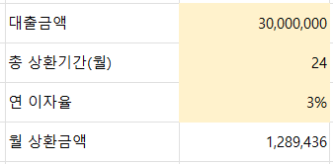
실제 Excel 대출계산 C3~C5 입력과 C6 월 상환금액

셀별 역할
셀 | 내용 | 기준 값
C3 | 대출금액 | 30,000,000
C4 | 총 상환기간 월 | 24
C5 | 연 이자율 | 3%
C6 | 월 상환금액 | PMT 함수로 계산

PMT 수식 입력하기
1. 분석작업1 시트를 클릭합니다.
2. 수식 입력줄 왼쪽 이름 상자에 C6을 입력하고 Enter를 누릅니다.
3. 아래 수식을 입력하고 Enter를 누릅니다. 실습 파일에는 미리 입력되어 있습니다.
=PMT(C5/12,C4,-C3)
수식 조각 | 뜻
C5/12 | 연 이자율을 12로 나눈 월 이자율
C4 | 월 단위 총 납부 횟수 24
-C3 | 월 상환액이 양수로 나오도록 대출금액의 부호를 바꿈
계산 결과는 약 1,289,435.936원이며, 원 단위로 표시하면 1,289,436입니다. 이 문제는 매월 말 같은 금액을 납부하고, 상환 후 남는 대출금은 0이라는 기본 조건을 사용합니다.

함수 메뉴로 입력하려면
C6 선택 → 수식 입력줄 왼쪽 fx → PMT 검색 → 확인. Rate에는 C5/12, Nper에는 C4, Pv에는 -C3을 입력합니다. Fv와 Type은 비워 두고 확인합니다.
연 이자율은 반드시 3%처럼 퍼센트 기호까지 입력하세요. 3을 입력하면 300%에 해당하는 값이 되어 결과가 달라집니다.

2 두 변수 데이터 표 만들기
이제 상환기간과 이자율을 동시에 바꾸어 월 상환액 24개를 구합니다. 오른쪽 표의 윗줄은 기간, 왼쪽 줄은 이자율입니다.
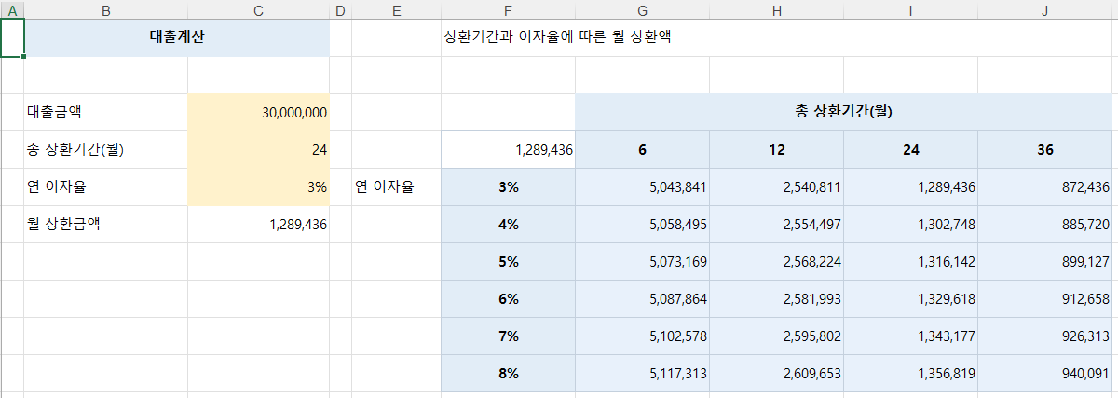
실제 Excel 완성 화면 기간은 가로, 이자율은 세로에 배치

먼저 오른쪽 표 준비하기
1. F4에 =C6을 입력합니다. 원래 계산 결과를 데이터 표에 연결하는 수식입니다.
2. G4:J4에 6, 12, 24, 36을 각각 입력합니다. 실습 파일에는 미리 적혀 있습니다.
3. F5:F10에 3%, 4%, 5%, 6%, 7%, 8%를 각각 입력합니다.
4. 이름 상자에 F4:J10을 입력하고 Enter를 누릅니다. 결과 칸 G5:J10뿐 아니라 수식과 시험 값까지 함께 선택합니다.

메뉴 찾아 들어가기
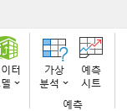
실제 Excel 데이터 탭의 가상 분석 버튼
1. 상단 데이터 탭을 클릭합니다.
2. 예측 그룹의 가상 분석을 클릭한 뒤 데이터 표를 선택합니다. 버전에 따라 데이터 도구 그룹 안에 있을 수 있습니다.
3. 행 입력 셀에 $C$4, 열 입력 셀에 $C$5를 입력합니다.
4. 확인을 누릅니다. G5:J10에 월 상환액이 채워집니다.
메뉴의 데이터 표를 누르면 창 제목이 데이터 테이블로 표시될 수 있습니다. 같은 기능이므로 다음 페이지의 설정 화면과 비교하면 됩니다.

3 행 입력 셀과 열 입력 셀 구분
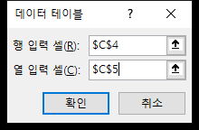
실제 Excel 데이터 테이블 창 행 C4와 열 C5 지정

가로 시험 값은 행 입력 셀로
G4:J4에 있는 6, 12, 24, 36은 총 상환기간입니다. Excel은 이 값을 원래 기간이 들어 있는 C4에 하나씩 대신 넣어 계산합니다. 따라서 행 입력 셀은 C4입니다.

세로 시험 값은 열 입력 셀로
F5:F10에 있는 3~8%는 연 이자율입니다. Excel은 이 값을 원래 연 이자율이 들어 있는 C5에 대신 넣어 계산합니다. 따라서 열 입력 셀은 C5입니다.
표에 적힌 시험 값 | 배치 방향 | 대입할 원래 셀
6·12·24·36개월 | 가로 행 | C4 총 상환기간
3~8% | 세로 열 | C5 연 이자율
입력 셀에는 결과를 넣을 G5나 시험 값이 적힌 G4를 지정하지 않습니다. 왼쪽의 원래 계산표에서 기간과 이자율을 입력하는 셀을 지정합니다.

기준 조건과 같은 칸 찾기
기준 기간은 24개월, 기준 이자율은 3%입니다. 오른쪽 표에서는 24개월인 I열과 3%인 5행이 만나는 I5를 봅니다. I5와 C6이 모두 1,289,436으로 보이면 기준 조건이 일치합니다.

데이터 표가 하는 계산
예를 들어 G5는 기간 6개월과 이자율 3%를 C4와 C5에 대입한 월 상환액입니다. J10은 기간 36개월과 이자율 8%를 대입한 월 상환액입니다. 계산이 끝나도 왼쪽 C4와 C5의 기준 값 24와 3%는 그대로 남습니다.

금액 표시 맞추기
G5:J10 선택 → Ctrl+1 → 표시 형식 → 숫자 → 소수 자릿수 0, 1000 단위 구분 기호 사용 체크 → 확인. 원 단위 표시를 바꾸어도 저장된 소수 값은 유지됩니다.

4 대출 문제 정답과 읽는 방법
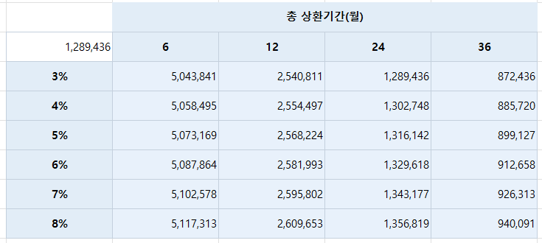
실제 Excel 데이터 표 결과 단위 원
연 이자율 | 6개월 | 12개월 | 24개월 | 36개월
3% | 5,043,841 | 2,540,811 | 1,289,436 | 872,436
4% | 5,058,495 | 2,554,497 | 1,302,748 | 885,720
5% | 5,073,169 | 2,568,224 | 1,316,142 | 899,127
6% | 5,087,864 | 2,581,993 | 1,329,618 | 912,658
7% | 5,102,578 | 2,595,802 | 1,343,177 | 926,313
8% | 5,117,313 | 2,609,653 | 1,356,819 | 940,091

한 줄씩 읽기
3% 행을 가로로 보면 기간이 6개월에서 36개월로 길어질수록 월 상환액이 줄어듭니다. 같은 기간의 열을 세로로 보면 이자율이 높아질수록 월 상환액이 늘어납니다.

입력 값을 바꾸어 확인하기
1. 대출_정답 시트의 복사본에서 대출금액 C3을 60,000,000으로 바꿉니다.
2. C6과 오른쪽 표의 월 상환액이 모두 2배로 바뀌는지 확인합니다.
3. C3을 30,000,000으로 되돌립니다.
C4의 기준 기간을 바꾸면 C6과 F4가 바뀝니다. 오른쪽 표는 G4:J4의 기간 목록을 사용하므로 그 목록을 그대로 두면 같은 시나리오 결과를 유지합니다. 비교할 기간 자체를 바꾸려면 G4:J4를 수정하세요.
이자율도 같습니다. C5는 기준 이자율이고, 오른쪽 표의 시험 이자율은 F5:F10입니다. 기준 값과 비교용 목록의 역할을 구분하면 결과를 이해하기 쉽습니다.

5 한 변수 판매금액 데이터 표
기출유형 02는 판매수량만 바꾸어 판매금액을 비교합니다. 판매단가는 1,500원으로 유지합니다.
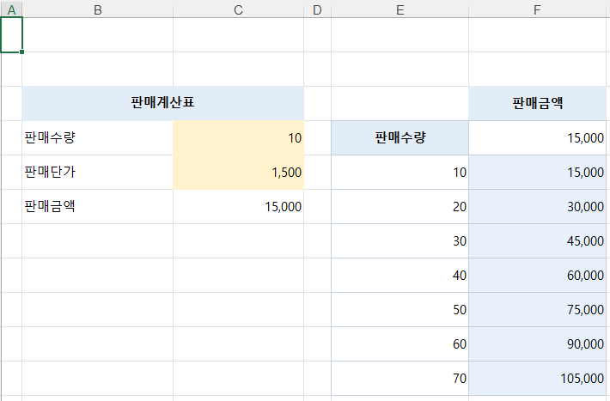
실제 Excel 판매금액 결과 판매수량 시험 값은 E5:E11

계산식과 표 준비
1. 분석작업2 시트를 클릭합니다. C4는 판매수량 10, C5는 판매단가 1,500입니다.
2. C6에 =C4*C5를 입력해 기준 판매금액 15,000을 구합니다. 실습 파일에는 미리 입력되어 있습니다.
3. F4에 =C6을 입력합니다. E5:E11에는 10, 20, 30, 40, 50, 60, 70을 입력합니다.
4. 이름 상자에 E4:F11을 입력하고 Enter를 누릅니다. 결과 칸 F5:F11보다 한 줄 위의 연결 수식까지 포함합니다.

데이터 표 설정
1. 데이터 → 가상 분석 → 데이터 표를 클릭합니다.
2. 행 입력 셀은 비워 둡니다. 열 입력 셀에 $C$4를 입력합니다.
3. 확인을 누릅니다. F5:F11에 판매금액이 채워집니다.
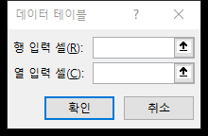
실제 Excel 데이터 테이블 창 열 입력 셀에 C4를 입력하세요
판매수량은 세로로 놓여 있으므로 열 입력 셀을 사용합니다. C4에는 원래 판매수량이 들어 있습니다. C5는 단가이고 C6은 결과이므로 이번 입력 셀로 지정하지 않습니다.

6 혼자 풀 문제와 막히는 부분 해결

문제 1 대출 데이터 표
분석작업1 복사본에서 두 변수 데이터 표를 만드세요. 풀이: F4 =C6 확인 → F4:J10 선택 → 데이터 → 가상 분석 → 데이터 표 → 행 $C$4 / 열 $C$5 → 확인. 24개월·3%의 월 상환액은 1,289,436입니다.

문제 2 판매 데이터 표
분석작업2 복사본에서 한 변수 데이터 표를 만드세요. 풀이: F4 =C6 확인 → E4:F11 선택 → 데이터 표 → 행 비움 / 열 $C$4 → 확인.
판매수량 | 10 | 20 | 30 | 40 | 50 | 60 | 70
판매금액 | 15,000 | 30,000 | 45,000 | 60,000 | 75,000 | 90,000 | 105,000

추가 문제 판매단가 바꾸기
판매_정답 복사본에서 C5를 2,000으로 바꾸세요. 판매수량 70의 판매금액은 140,000으로 바뀝니다. 이어서 E11의 70을 80으로 바꾸면 160,000입니다. 실습 후 단가 1,500과 수량 70으로 되돌립니다.

자주 막히는 부분
상황 | 해결 방법
결과가 모두 같은 값 | F4에 숫자 대신 =C6이 들어 있는지 확인합니다.
대출 계산값이 이상함 | 행은 C4, 열은 C5인지 확인하고 C5를 3%로 입력했는지 확인합니다.
판매금액이 단가처럼 계산됨 | 열 입력 셀을 판매수량 C4로 지정했는지 확인합니다.
결과 한 칸을 고칠 수 없음 | 데이터 표 결과는 묶음입니다. 대출 G5:J10 또는 판매 F5:F11 전체를 선택하고 Delete로 지운 뒤 다시 만듭니다.
입력 수정 후 표가 그대로 | 수식 → 계산 옵션 → 자동을 선택합니다. 필요하면 결과 범위 선택 후 F9를 누릅니다.
월 상환액에 마이너스 표시 | PMT의 세 번째 인수가 -C3인지 확인합니다.
숫자가 ####로 보임 | 해당 열 머리글 오른쪽 경계를 두 번 클릭해 열 너비를 늘립니다.

참고 자료
촬영 노트 025페이지 데이터 표 기출유형 01·02. 화면은 이 실습 파일을 실제 Microsoft Excel에서 실행하여 촬영했습니다.
Microsoft 공식 도움말 데이터 표와 PMT 함수
https://support.microsoft.com/en-us/excel/calculate-multiple-results-by-using-a-data-table
https://support.microsoft.com/ko-kr/excel/functions/pmt-function

